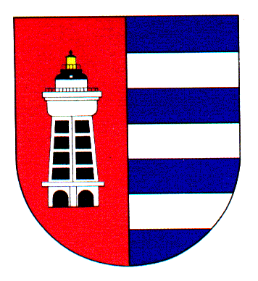
Městská část Praha 19
Úřad městské části,
Ekonomický odbor
se sídlem: Semilská 43/1, 197 00 Praha 9 – Kbely

Informace k poplatku za užívání veřejného prostranství
Užíváním veřejného prostranství se podle zákona o místních poplatcích rozumí provádění výkopových prací, umístění dočasných staveb a zařízení sloužících pro poskytování prodeje a služeb (např. prodejní stánky), pro umístění stavebních zařízení (např. lešení, kontejnery, stavební technika atd.) nebo reklamních zařízení (přenosná i napevno ukotvená v zemi), zařízení cirkusů, lunaparků a jiných obdobných atrakcí, umístění skládek (např. stavební materiál), vyhrazení trvalého parkovacího místa a užívání tohoto prostranství pro kulturní, sportovní a reklamní akce nebo potřeby tvorby filmových a televizních děl.
Místní poplatek za užívání veřejného prostranství je stanoven obecně závaznou vyhláškou č. 5/2011 Sb. hl. m. Prahy, o místním poplatku za užívání veřejného prostranství, v platném znění a zákonem č. 565/1990 Sb., o místních poplatcích, ve znění pozdějších předpisů. Správa místního poplatku je vedena dle zák. č. 280/2009 Sb., daňový řád, v platném znění.
Poplatníkem jsou fyzické a právnické osoby, které užívají veřejné prostranství výše vymezeným způsobem. Veřejným prostranstvím jsou všechny ulice, chodníky, parkoviště, zelené plochy, náměstí, parky a jiná prostranství, která jsou přístupná všem bez omezení, bez ohledu na vlastnictví tohoto prostoru, a jsou uvedena v příloze č. 2 obecně závazné vyhlášky hl. m. Prahy č. 5/2011, o místním poplatku za užívání veřejného prostranství.
Obecně závazná vyhláška č. 5/2011, o místním poplatku za užívání veřejného prostranství (úplné znění)
V příloze č. 1 jsou upraveny jednotlivé sazby poplatku pro každou městskou část
V příloze č. 2 jsou uvedena všechna veřejná prostranství jednotlivých městských částí
Pro podání ohlášení (formulář „Místní poplatek za užívání veřejného prostranství – podání ohlášení“) může poplatník využít osobní návštěvy u správce poplatku nebo ohlášení zaslat poštou, či datovou zprávou s elektronickým podpisem. V návaznosti na výše uvedené získá poplatník od správce poplatku údaje potřebné pro zaplacení tohoto poplatku.
Včas nezaplacené poplatky, nebo jejich nezaplacenou část, může správce poplatku stanovit zvýšení až do výše dvojnásobku a dlužné částky vymáhat podle zákona č. 280/2009 Sb., daňový řád, v platném znění

Správce místního poplatku za užívání veřejného prostranství:
Úřad MČ Praha 19, Eva Krupičková, ekonomický odbor, Semilská 43/1, Praha 9 – Kbely, 2. patro, č. dveří 211, tel. 284 080 828, 734 681 681, e-mail: eva.krupickova@kbely.mepnet.cz

